

**T.C.**

**MARMARA ÜNİVERSİTESİ**

**TEKNOLOJİ FAKÜLTESİ**

**MEKATRONİK MÜHENDİSLİĞİ BÖLÜMÜ**

**ÖĞRENCİNİN**

**ADI SOYADI :** Volkan AYVAZ

**NUMARASI :** 170215039

**DERSİN**

**ADI :** Gömülü Sistemler

**ÖĞRETİM ÜYESİ :** Hüseyin YÜCE

**TARİH :** 11/04/2018

**PROJE :** Modüler Güneş Takip Sistemi

1. **ÖZET**

Güneş panellerinin sabit yapıları olması, taşınabilme özelliğinin az olması ve her yer değiştirme işlemi sonunda yeniden konumlardırılması ile geçen süre, maliyet ve iş gücü çok fazladır. Dünya’nın hareketleri doğrultusunda panellerinin de veriminin artması için hareket ihtiyacı doğuyor.

Güneş panellerinin tüketici için taşınabilmesi kolay ve basit kurulum ihtiyacı vardır. Ayrıca mobil yaşam ortamları (karavan, yat, tekne vb.) içinde teknolojinin gereklilikleri elektrik ihtiyacı doğmaktadır. Bunların karşılanması içinde pratik de kolay ve verimi yüksek olması gerekmektedir.

Sabit panellerde ve hareketli panellerde verimi arttırmak için panellerin güneşi takibi verimi arttıracağı görülüyor.

Bunun için de direk tüketici kullanımına uygun bir tasarım yapılır. Şirketlerle karşılıklı anlaşmalar ya da tek taraflı tedarikçi kısmında anlaşmalarla da endüstriyel çalışılabilir.

1. **TEORİ**

Güneş paneli ve güneş enerjisinin avantajlarını saymakla bitiremeyiz. Ancak ilk akla gelen olumlu yönü hiç tükenmeyecek sınırsız bir kaynak olmasıdır diyebiliriz. Kullanmış olduğumuz fosil kaynakların zamanla tükeneceği aşikârdır. Yani mutlaka bu fosil yakıtların tüketimini biz durdurmasak da o zaten bir süre sonra bitmeye mahkûm bir enerji kaynağıdır. Ancak güneş enerjisi için böyle bir durum imkân dâhilinde bile değildir. Güneş enerjisinin olumlu yönlerine bakacak olursak eğer, öncelikle sınırsız diyebiliriz. Sonsuza kadar sürecek bir enerji kaynağıdır. Herkesin kullanımına açıktır kimsenin tekelinde bulunmaz. Fosil yakıtlar gibi kullandığımız için çevre olumsuz etkilenmez. Depolanması oldukça kolaydır. İşletme ücreti inanılmaz ucuz ve uygundur. Ayrıca atmosfere zehirli gazlar vermeyerek de çok çevreci bir enerji türüdür. Maliyet masrafları ve yüksek verimi sayesinde günümüzde çok fazla tercih edilen bir enerji türü olmuştur. Türkiye’nin de güneşlenme süresi uzun bir ülke olduğunu göz önünde bulundurursak ülkemizde bu enerji türünün kullanımının yaygınlaşacağını söyleyebiliriz.

**2.1 Güneş Paneli Nasıl Çalışır?**

Güneş’ten gelen ışınları enerjiye çevirmek bir dizi basamaktan oluşur. Güneş paneli üzerinde güneş ışığını soğuran birçok güneş hücresi bulunmaktadır. Güneş paneli dediğimiz sistem, güneş ışınlarını elektrik enerjisine çevirir. Güneş paneli üstüne güneş ışığı düştüğü anda güneş paneli içerisinde doğru akım meydana gelmeye başlar. Güneş panelleri de istenilen güce göre ister paralel ister seri bağlanabilir. İhtiyaç dâhilinde bir evin tüm elektrik ihtiyacını karşılayabilir. Bir güneş hücresinin sahip olduğu enerji, verimi ile doğru orantılıdır. Güneş panelleri mevsimine göre yönleri değiştirilerek verimi arttırılabilir. Sahip olduğu 30 derecelik eğimi sayesinde de üzerinde kar birikmesinin ve buzlanmanın önüne geçilmiş olur.

* 1. **Hareketli Güneş Panelleri**

Günümüzde güneş enerjisi en önemli yenilenebilir enerji kaynaklarından biri olup Dünya’da her geçen gün daha fazla yaygınlaştırılmak istenmektedir. Birçok alanda farklı kullanılış biçimlerine hizmet eden bu tür sistemlerde kullanılan güneş panellerinin verimliliği sürekli arttırılmak istenmektedir. Bu da Güneş ışınlarının gün boyunca panele dik olarak düşmesini sağlayarak mümkün olabilmektedir. Örneğin; günümüzde suyu ısıtma maksadıyla ev çatılarında kullanılan sabit güneş panellerinden sadece öğlen saatlerinde, güneş ışınlarının panele dik düştüğü zamanlarda efektif olarak yararlanılabilmektedir. Diğer zamanlarda ise daha az faydalanılmaktadır çünkü güneş ışınlarının panele geliş açısı büyümektedir ve sıcak su kullanımı veya elektrik üretimi gibi alanlarda daha düşük performans sergilenmektedir. Bu nedenle gün boyu güneş enerjisinden maksimum verimle yararlanabilmek için Güneş Takip Sistemi (GTS) kullanılmaya başlanmıştır. GTS yapımında iki farklı tasarım kullanılıyor ve bunları takip eksenine göre tek eksen kontrollü ve çift eksen kontrollü olmak üzere ayırmak mümkündür. Verimlilikleri göz önüne alındığında ise çift eksen kontrollü GTS daha avantajlıdır. Bundan ötürü yazıda çift eksen kontrollü tasarım ele alınacaktır. Bu sistem teorik olarak güneşi sabahtan akşama kadar kesintisiz olarak, güneş ışınlarının güneş paneline dik düşecek şekilde, çift eksende de (kuzey-güney ve doğu-batı)  izleyebilmektedir. Fakat bu sistemin her bölgede aynı verimlilikle çalışmasını da beklemek biraz hayalperestlik olur. Bunun nedeni ise sistemin kurulacağı bölgedeki Güneş radyasyonlarının ve sürelerinin farklılık göstermesi olarak açıklanabilir. Herşeye rağmen bu sistemler sabit panellerle yapılan sistemlerle karşılaştırıldığında verimlilikleri %50 ‘ye kadar çıkarılabilmektir. Aşağıda Elektrik İşleri Etüt İdaresi (EİE) Genel Müdürlüğünden aldığım verilere dikkatle bakıldığında, Türkiye’nin en çok ve en az güneş enerjisi üretilecek ayları sırası ile Temmuz ve Aralık olmaktadır. Bölgeler arasında en fazla güneş enerjisi potansiyeline bakıldığında Türkiye haritasından da açıkça görüldüğü gibi Güneydoğu Anadolu ve Akdeniz sahillerinin diğer bölgelere göre avantajlı olduğu görülür.

**2.3 SABİT SİSTEMLİ GÜNEŞ ENERJİ SANTRAL YATIRMLARI İLE GÜNEŞ TAKİP SİSTEMLİ GÜNEŞ ENERJİ SANTRAL YATIRIMLARININ KARŞILAŞTIRILMASI**

Güneş enerjisi santral yatırımlarının çoğunda, panellerin yerleştirildiği alt yapı sistemlerinin sabit sistemler olarak planlandığı görülmektedir. Oysa aynı yatırımlarda sabit alt yapı sistemler yerine güneşi tek eksende veya çift eksende takip eden alt yapı malzemelerinin kullanılması, yatırımların karlılığını önemli ölçüde arttıracağı gibi kaynakların daha verimli kullanılmasını da sağlayacaktır.

Sabit sistemli güneş santrallerinde, elektrik üretimi için kullanılan paneller güney yönüne doğru sabit bir açı ile yerleştirilmekte, gün içinde ve aylar itibarı ile güneş açılarında meydana gelen değişiklikleri takip edememektedir. Dolayısı ile basit olmakta ve az malzeme ve daha az emekle yapılabilmektedir. Bu da panellerin ortalama % 50 verimle çalışmasına ve dolayısı ile de santral gelirinin azalmasına neden olmaktadır. Güneşin gün içindeki ve yıl içindeki hareketlerini takip eden ve sürekli panelleri güneşe dik olacak şekilde konumlandıran güneş takipli altyapı sistemleri ise sabit altyapılı sistemlere nazaran daha fazla malzeme ve emek kullanılmasını gerektirdiğinden sabit altyapılı sisteme oranla yatırım maliyetinin % 15 ile % 30 arasında artmasına neden olmaktadır. Ancak ilk yatırım maliyetini arttıran bu sistemlerin, elektrik üretiminde % 25 ile % 35 arasında verim artışı sağladığı, çeşitli üniversitelerimizin konu ile ilgili olarak yaptığı araştırma sonuçlarında net olarak ortaya çıkmıştır.

**2.4 GÜNES TAKİP SİSTEMİ UYGULAMALARI**

Son yıllarda güneş enerjisi sistemlerinin yaygınlaşmasıyla birlikte, bu sistemlerdeki verimliliği arttırmaya yönelik yapılan uygulamalara ( güneş takip sistemi) da büyük önem veriliyor.

Güneş enerji sistemlerinde verimi etkileyen birçok etken vardır . Güneş enerjisinden sürekli faydalanamama ve fotovoltaik hücrelerin maksimum verimi güneş ışınları dik geldiği zaman vermelerinden dolayı, sabit olarak kurulan panellerden maksimum verim almak zorlaşıyor. Bu sebepten oluşan verim kaybının önüne geçmenin en etkin yollarından biri; verimliliği %40’a kadar artırabilmeyi sağlayan güneş takip (solar tracker – güneş izleyici) sistemleridir.

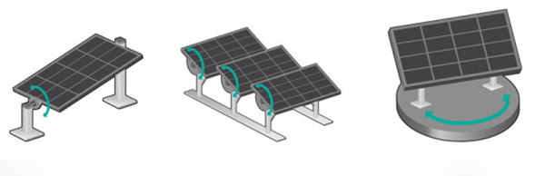

ŞEKİL1: Güneş takip sistemi

  Güneşten gün boyu yararlanmak amacıyla sabit sistemlerin güneye bakması önem teşkil edip, enerji verimliliğini artırdığı bilinen bir gerçektir. Fakat tracker ges sistemleri (ges takip sistemi) bu verimliliği bir tık öteye taşıyıp güneşten yararlanma süresini gün boyuna taşıyor. Güneş takip sistemi sayesinde güneş enerjisinden gün boyu istifade edebilme olanağı ile kaybolan kısmın tekrar sisteme katılımı ve verimin artması sağlanabiliyor.

Güneş takip sistemleri takip ekseni ve kontrol yöntemlerine göre farklılık göstermektedir. Genel olarak güneş takip sistemlerini şu şekilde sınıflandırabiliriz:

**Eksen sayısına göre;**

* Tek eksende kontrol
* Çift eksende kontrol

**Kontrol yöntemine göre;**

* Pasif kontrollü sistemler (kapalı döngü)
* Aktif kontrollü sistemler (açık döngü)
  1. **Kullanılan Eksen Sayısına Göre Güneş Takip Sistemleri**

**2.5.1. Tek Eksenli Kontrol Sistemleri**

Bu kontrol sistemlerinde panel sadece tek eksende hareket etmektedir. Güneş takip sistemi sayesinde verimliliği yaklaşık %20-25 oranlarında arttırmak mümkündür. Tek eksenli kontrol sistemlerinde panel kuzey-güney hattına yerleştirilir ve hareketi doğu-batı ekseninde yapılır.

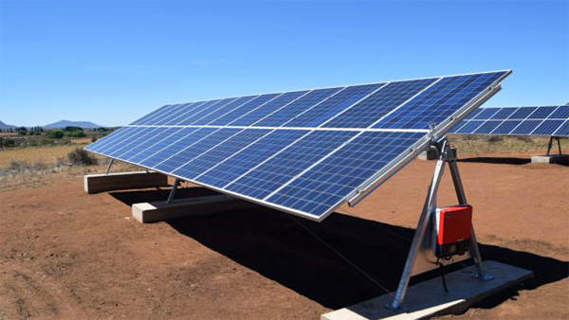

 ŞEKİL 2: Tek Eksenli Kontrol Sistemleri

**2.5.2. İki Eksenli Güneş Takip  Sistemleri**

İki eksenli kontrol sistemlerinde Güneş’in gökyüzündeki konumunu belirten iki açı değeri ile takip gerçekleştirilir. Bu kontrol sisteminde eksenlerden biri azimuth ekseni, diğeri ise zenith ekseninde hareket etmektedir. İki eksenli kontrol sistemi ile panel verimliliği %30-40 oranlarında iyileştirilebilir.

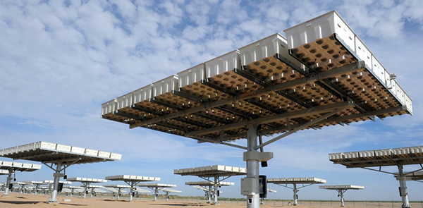

ŞEKİL3 : İki Eksenli Güneş Takip Sistemleri

##### **KULLANILAN KONTROL YÖNTEMİNE GÖRE GÜNEŞ TAKİp SİSTEMLERİ**

**2.6.1 Pasif Kontrollü Sistemler**

Sistemin güneşi takip edebilmesi için gerekli konum bilgisi algılayıcılar tarafından sağlanan ve kapalı çevrim çalışan sistemlerdir. Güneş panellerinin ışığın yoğun olduğu yöne yönelmesi prensibi ile çalışan sistemlerde algılayıcı olarak ışığa duyarlı algılayıcılar veya özel geliştirilmiş algılayıcılar kullanılabilir. Güneş panelinin ön yüzüne yerleştirilen algılayıcı günün değişen saatlerine göre ışığın daha yoğun geldiği yönü algılar ve buna göre bir sinyal üretir. Bu sinyal kontrolör tarafından işlenerek sistemin tek eksende veya iki eksende hareketi gerçekleştirilir.

Pasif kontrollü sistemlerin avantajı algoritmalarının karmaşık yapıda olmayışıdır. Fakat sistemde kullanılan algılayıcılar ortam koşullarından çok etkilenebilir ve hatalı ölçüm yapabilir. Buna bağlı olarak güneşin konumu yanlış tespit edilebilir, sistem kararsızlaşabilir. Algılayıcıdan alınan veri sürekli olarak kontrolör tarafından izlendiği ve buna göre bir kontrol sinyali üretildiği için bu sistemler kapalı çevrim çalışmaktadır.

**2.6.2 Aktif Kontrollü Sistemler**

Güneş konumunun belirlenmesi için herhangi bir algılayıcı sistem kullanılmayan, konum bilgisinin matematiksel algoritmalar yardımıyla elde edildiği, açık çevrim takip sistemidir.Güneş’in konumu yıllık ve günlük davranışına göre bazı yaklaşımlarla matematiksel olarak modellenebilir. Elde edilen matematiksel modele göre açı değerleri sistemin kontrol değişkenlerini oluşturur.

Pasif kontrol sistemlerine göre daha karmaşık yapıdadır ama daha güvenilir sonuç vermektedir. Algılayıcıların dış ortamdaki havanın kapalı olması, kirlenme, yağmur ve benzeri bozucu etkenlerden dolayı oluşturduğu hatalar bu sistemlerde mevcut değildir. Hava bulutlu veya kapalı dahi olsa Güneş konumu matematiksel olarak bilindiği için paneller sürekli dik ışın alacak şekilde konumlandırılabilmektedirler.

Aktif kontrollü sistemler de tek eksenli veya çift eksenli olarak tasarlanabilmektedir. Kontrol yapısı oluşturulurken panellerin bulunduğu bölgenin enlem, boylam ve yerel saat bilgileri ile birlikte birkaç değişkenin daha bilinmesi konumun belirlenmesi için yeterlidir.

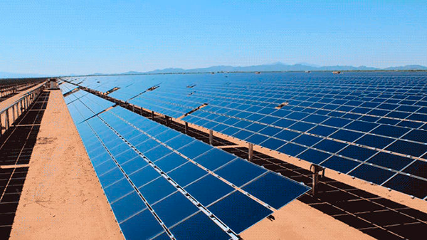

ŞEKİL 4: Aktif Kontrollü Sistem

Her iki kontrol yöntemi içinde geçerli olan iki çalışma şekli mevcuttur. Bu çalışma şekilleri sürekli çalışma ve parçalı çalışmadır. Sürekli çalışmada güneşin konum bilgisi kontrolör tarafından anlık takip edilmekte ve anlık hareket bilgisi motorlara iletilmektedir. Bu sayede güneşin konumu sürekli olarak izlenmektedir. Parçalı çalışma şeklinde ise kontrolör yine konum bilgisini anlık olarak almakta fakat güneşi takip etme işlemi belirli zaman aralıkları ile gerçekleştirilmektedir. Bunun nedeni ise takip sisteminin enerji tüketimini azaltmaktır.  
Güneş takip sisteminin ne kadar enerji tükettiği önemli bir parametredir. Enerji üreten bir sistemin ürettiği enerjiyi fazladan harcaması en son istenecek durumdur. Özellikle büyük boyutlu sistemlerin hareket ettirilmesi için gerekli mekanik ve buna bağlı elektrik aksam yüksek enerji isteyebilmektedir. Bu tarz sistemlerde kontrol sistemleri direk şebekeden beslenerek veya parçalı olarak kontrol edilerek güneş takip edilmektedir.

**Rüzgara Karşı Koruma**

Bu sistemler, olumsuz hava koşullarında (yüksek şiddetli rüzgar) panelleri rüzgardan en az etkilenecek konumda sabitleyerek olası hasarlara karşı da korumaktadır.

1. **MODÜLER GÜNEŞ TAKİP SİSTEMİ**

Biz bu projede güneş panelini kapalı döngüde ve küresel koordinatlarda hareket ettirip verimini arttırmayı hedefledik. Bunun için güneşin oluşturduğu gölgelerden faydalandık ve bu amaçla sensör olarak LDR kullandık. Aldığımız verileri Raspberry Pi’ da Pyhton dilini kullanarak işledik ve elde ettiğimiz sonuçlara göre step motorları hareket ettirdik.

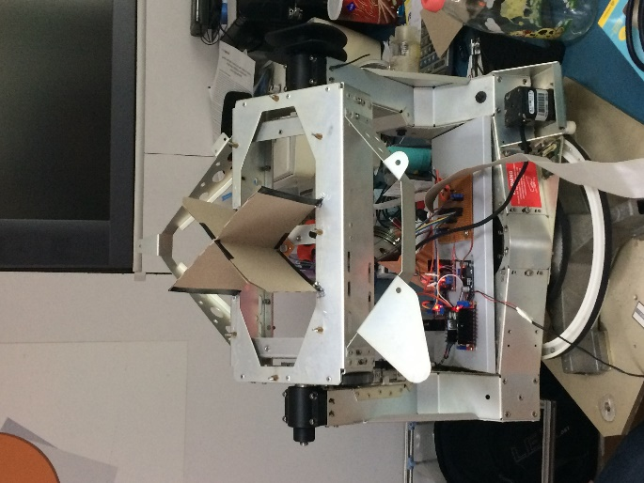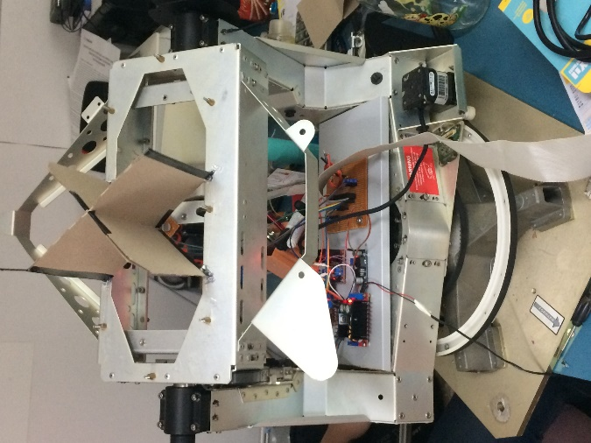

**3.1 Devre Şeması**

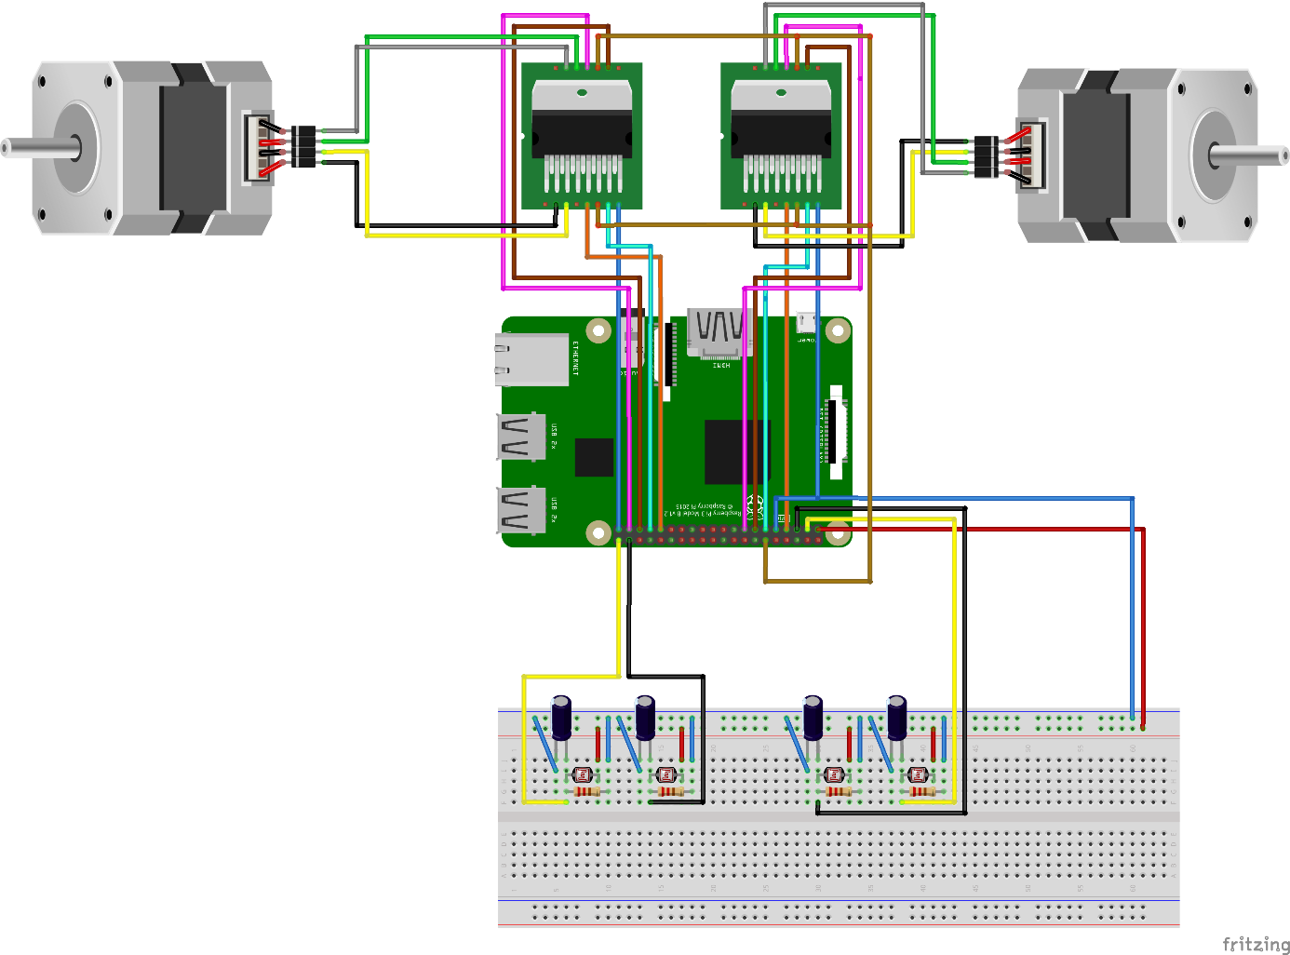

Devre Şeması.png

Motorların, motor sürücülerin ve Raspberry Pi 3’ ün beslemeleri güneş panelinde kurulu olan beslemeden geleceği için devre şemasında gösterilememiştir.

**3.2 Python Kodu**

def ileri_don(sure, adim):

for i in range(0, adim):

for j in range(0, 4):

if(a==1):

setStep1(ileri[j][0], ileri[j][1], ileri[j][2], ileri[j][3])

time.sleep(sure)

if(a==2):

setStep2(ileri[j][0], ileri[j][1], ileri[j][2], ileri[j][3])

time.sleep(sure)

def geri_don(sure, adim):

for i in range(0, adim):

for j in range(0, 4):

if(a==1):

setStep1(geri[j][0], geri[j][1], geri[j][2], geri[j][3])

time.sleep(sure)

if(a==2):

setStep1(geri[j][0], geri[j][1], geri[j][2], geri[j][3])

time.sleep(sure)

def setStep1(p1, p2, p3, p4):

GPIO.output(4, p1)

GPIO.output(17, p2)

GPIO.output(27, p3)

GPIO.output(22, p4)

def setStep1(p5, p6, p7, p8):

GPIO.output(6, p5)

GPIO.output(13, p6)

GPIO.output(19, p7)

GPIO.output(26, p8)

import Rpi.GPIO as GPIO

import time

GPIO.setwarnings(False)

GPIO.setmode(GPIO.BCM)

#A1 = 4, A2 = 17, B1 = 27, B2 = 22

stepPinler1 = [4, 17, 27, 22]

#A1 = 6, A2 = 13, B1=19, B2 = 26

stepPinler2 = [6, 13, 19, 26]

#Enable pin

GPIO.setup(18, GPIO.OUT)

GPIO.output(18, 1)

sure = 10

adim = 10

for pin in stepPinler1:

GPIO.setup(pin, GPIO.OUT)

GPIO.output(pin, 0)

for pin in stepPinler2:

GPIO.setup(pin, GPIO.OUT)

GPIO.output(pin, 0)

ileri = [ [0,0,0,1],

[0,1,0,0],

[0,0,1,0],

[1,0,0,0] ]

geri = [ [1,0,0,0],

[0,0,1,0],

[0,1,0,0],

[0,0,0,1] ]

def Rctime(Rcpin):

reading = 0

GPIO.setup(RCpin, GPIO.OUT)

GPIO.output(Rcpin, GPIO.LOW)

time.sleep(1)

GPIO.setup(RCpin, GPIO.IN)

while(GPIO.input(RCpin) == GPIO.LOW):

reading =+ 1

return reading

def kar(ldr_pin):

if(RCtime(ldr_pin) < 30):

return 1

if(RCtime(ldr_pin) >= 30 and RCtime(ldr_pin) < 60):

return 2

if(RCtime(ldr_pin) >= 60 and RCtime(ldr_pin) < 90):

return 3

if(RCtime(ldr_pin) >= 90 and RCtime(ldr_pin) < 120):

return 4

if(RCtime(ldr_pin) >= 120 and RCtime(ldr_pin) < 150):

return 5

if(RCtime(ldr_pin) >= 150 ):

return 6

while True:

k1 = kar(2)

k2 = kar(3)

k3 = kar(20)

k4 = kar(21)

if(k1 < k2):

a=1

ileri_don(int(sure)/1000.0, int(adim))

if(k1 > k2):

a=1

geri_don(int(sure)/1000.0, int(adim))

if(k3 < k4):

a=2

ileri_don(int(sure)/1000.0, int(adim))

if(k3 > k4):

a=2

geri_don(int(sure)/1000.0, int(adim))



Tablo1 : Business Canvas

|  |  |
| --- | --- |
| **MALİYET YAPISI**   * Güneş Panelleri, mekanik ve elektronik ürünler   (Boyutlar tüketici isteğine göre değişebileceğinden maliyet değişkendir)(Güneş Panelleri 750-1000 TL , mekanik ve elektronik ürünler 500 TL)   * Yazılım geliştiricileri * Fuar giderleri | **GELİR AKIŞI**   * B2C için;  Hazır ürün satışı * B2B için; Hazır ürün satışı ve anlaşma sağlanarak ortaklık ya da kısmi satışlar |

Tablo 2: Business Canvas

1. **REFERANSLAR**

[1] <http://nexten.com.tr/ges-santrallerinde-gunes-takip-sistemi-solar-tracker-uygulamalari/>

[2] <http://paylasimenerji.com/sabit.asp>

[3] <http://www.gercekbilim.com/gunes-pillerine-gunes-takip-motoru-takilmasi/>

[4] <https://solarevi.com/blog/gunes-paneli-nedir-ne-ise-yarar>

[5] <http://arduinom.org/gunes-takip-eden-panel/>

[6] <http://maker.robotistan.com>